У поляков очень развит туристический бизнес. Для чего реставрированы исторические места, здания, не всегда качественно, но кто на это обращает внимание. Обустроены новые объекты для туристической братии. Туристическая инфраструктура вся подчинена одной цели – как можно качественнее обслужить туриста, который из года в год становится более взыскательным. И это у них получается довольно хорошо.
В Польше с 2003 по 2007 была ежегодно по туристической путёвке. Понятно почему, живу в Калининграде. Здесь о своих впечатлениях от этих поездок.

В а р ш а в а

Варшава – современный город с королевским прошлым.
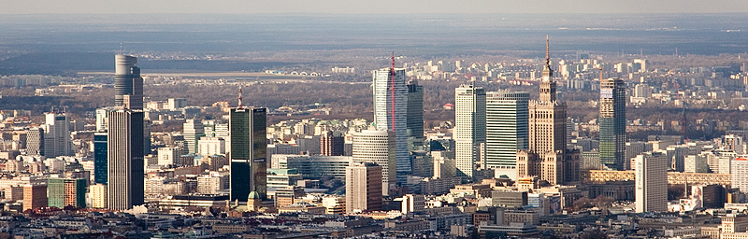
Город разделен рекой Вислой на две части. Река не одета в бетон, она спокойно несёт свои воды в естественных берегах.
В годы второй мировой войны Варшава практически была стерта с лица земли. Поэтому Старый город восстановлен с нуля, ему вернули вид города семнадцатого – восемнадцатого веков. Здесь находятся все основные достопримечательности Варшавы, её туристический центр, вокруг которого и крутится жаждущий всё знать и увидеть туристический люд. Мы не были исключением.
Прошлись по узеньким улочкам Старого города, заглянули на рыночную площадь, по периметру которой приютились небольшие ресторанчики, галереи, магазинчики... Ходи, любуйся, покупай.
Рядом на Замковой площади находятся Королевский замок и колонна Сигизмунда, фрагменты сохранившихся руин...
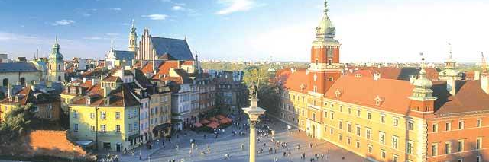

Историческая часть Варшавы не произвела большого впечатления. Людно, шумно, многоголосо.
А вот та часть, с которой мы познакомились во время обзорной экскурсии на автобусе, понравилась. Проезжая по Королевскому тракту, главному бульвару Варшавы, и дальше мы смогли увидеть церкви, костёлы, прекрасные дворцы и виллы. Здесь же галереи и музеи.
Заглянули и прогулялись по территории дворца на Острове, прикоснулись к прекрасному уголку природы в этой части города.
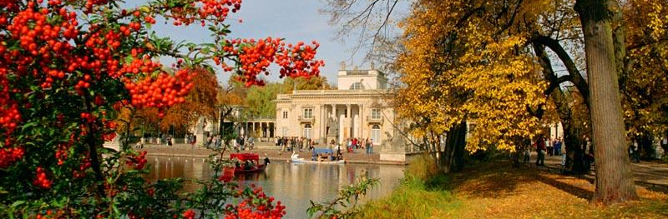
Варшава – очень зеленый город, здесь огромное количество парков и скверов. В чём мы смогли убедиться воочию как по ходу экскурсии, так и в свободное время.

Сказать, что Варшава город со средневековой атмосферой не скажу, не прочувствовала. Город просто хорош своими старинными зданиями и современными архитектурными сооружениями, природой, окружающей его. Здесь есть куда сходить, что посмотреть.
Т о р у н ь

Этот средневековый городок известен, прежде всего, тем, что здесь родился Николай Коперник. Торунь – город с полностью сохранившимся средневековым центром.
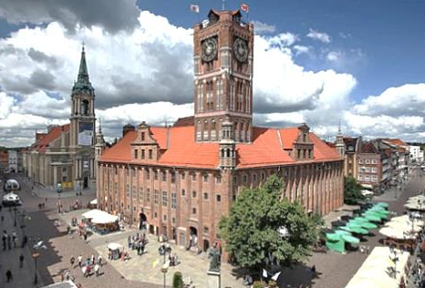
Площадь Старый рынок – главная городская площадь Торуни. В центре рынка находится готическая прямоугольная Ратуша, недалеко памятник Копернику. Большинство памятников архитектуры расположены здесь и вдоль отходящих отсюда улиц. Район небольшой, но нам понадобился не один час, чтобы обойти его и познакомиться с местными достопримечательностями.
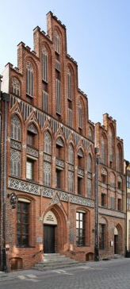
Помимо обязательной программы мы с сестрой посетили два музея. Биографическо-исторический музей находится в одном из самых красивых зданий готической архитектуры. Здесь мы познакомились с экспозицией, которая рассказывает о жизни и работах Коперника, а также с экспозициями о жизни средневекового города, культуре купеческого сословия тех времен.
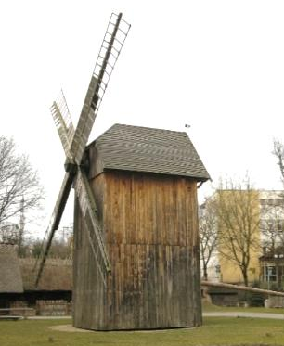
Этнографический музей находится недалеко от центра, мы его приметили, когда ещё ехали в гостиницу. В музее представлена постоянная экспозиция, рассказывающая о повседневной жизни жителей разных этнографических районов Польши: ремесла, архитектура, история, фольклор... Тут можно увидеть хозяйственные постройки, мельницу, предметы мебели...
Торунь оставил весьма приятные впечатления. Очень симпатичный, милый городок с хорошо обустроенной инфраструктурой для туристов. Здесь славно проводить время, всё для этого есть. На каждом шагу магазинчики, летние кафе, ресторанчики, скверы...
В е л и ч к а

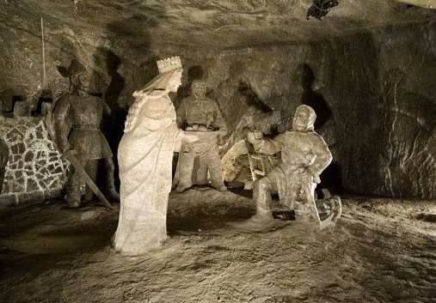
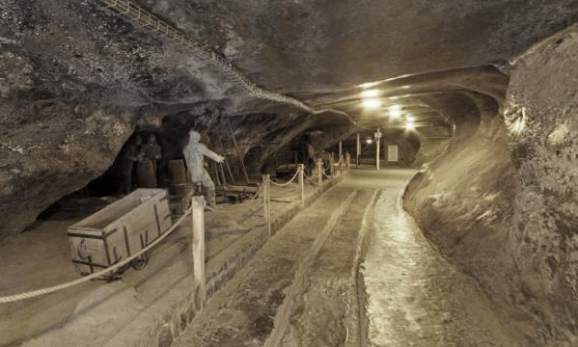
Вряд ли где можно встретить подобный туристический объект. Из старого рудника поляки сделали уникальный музей. Выработанные соляные копи превратились в удивительные хрустальные гроты, галереи и часовни. Соляные глыбы в скульптуры и картины. Всё это мы увидели, спускаясь подземным туристическим маршрутом, пройдя в общей сложности более трёх километров. Здесь ты погружаешься в фантастический мир соляных коридоров и камер, необыкновенных подземных озер и удивительную неземную атмосферу созданного пространства. Просто поражаешься фантазии художников, воплотивших всё это в такую красоту. Никакие фотографии не могут передать уникальность этого музея, его неповторимость. В Польшу надо приехать только за тем, чтобы увидеть это чудо, сотворённое тяжёлым трудом шахтёров и художников не без участия, конечно, самой природы.

В и с л а

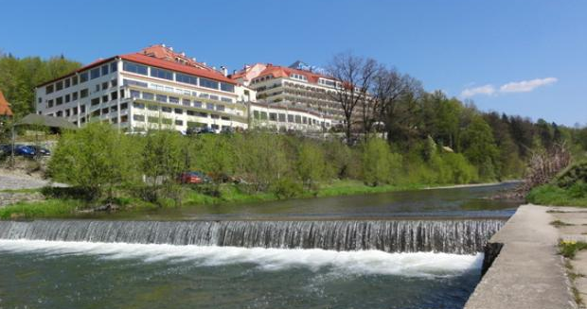
В Вислу надо приезжать, когда зелено, чтобы погулять по окрестностям. Или зимой, когда есть снег, можно покататься на лыжах с горных спусков. Судя по ландшафту, это должно доставить массу удовольствия. Мы приехали зимой, но нам не повезло, была слякоть, шёл нудный моросящий дожде-снег. Скучно, грустно и некуда сходить. Правда в отеле, а он здесь современный со всей полагающейся начинкой, есть свои развлечения, но это на любителя. Сам город небольшой, ничего примечательного. Единственное, что поразило, так это типовой универмаг из времён Советского Союза. Время и перемены как будто не коснулись его, как снаружи, так и внутри. Его вид отозвался ностальгическими нотками.

К р а к о в

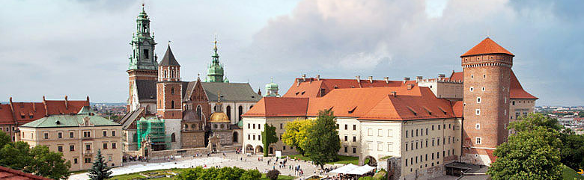
Если хочешь попасть в настоящее средневековье, надо посетить Краков. Центр туризма, так называемый Старый город, находится на холме, окруженный крепостными стенами и застроенный зданиями разных стилей и эпох. Средневековье здесь на каждом шагу. Это Королевский замок, Кафедральный собор, часовня со знаменитым 11-тонным колоколом... Мощеные улочки, дома ремесленников с оригинальными вывесками, костёлы, которых здесь множество... Со всеми этими достопримечательностями мы познакомились во время пешеходной экскурсии по Старому городу. Особенно поразило обилие костёлов, каждый из которых отличается своим внутренним убранством. Отмечу только один из них, стены которого украшены гобеленами изумительной красоты. Он меня просто очаровал.
Время в этой части города как будто остановилось, всё дышит стариной и историей, к которой можно вот так просто прикоснуться. Хотелось всё обойти, увидеть, но очень скоро понимаешь, что это невозможно.
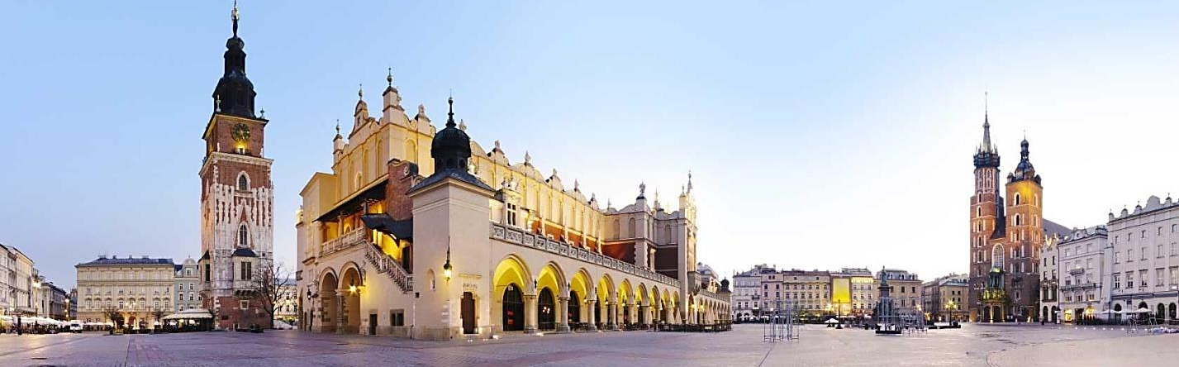
Ещё одна приметная достопримечательность города - Рыночная площадь, куда ведут все краковские дороги и которая окружена каменными домами и дворцами. В центре площади - торговые ряды. Здесь проходят разнообразные ярмарки. Мы были здесь перед католическим Рождеством и воочию наблюдали предпраздничную толкотню. Торговля была в полном разгаре. И было не понятно, что здесь больше товаров или людей.
Ф р о м б о р к

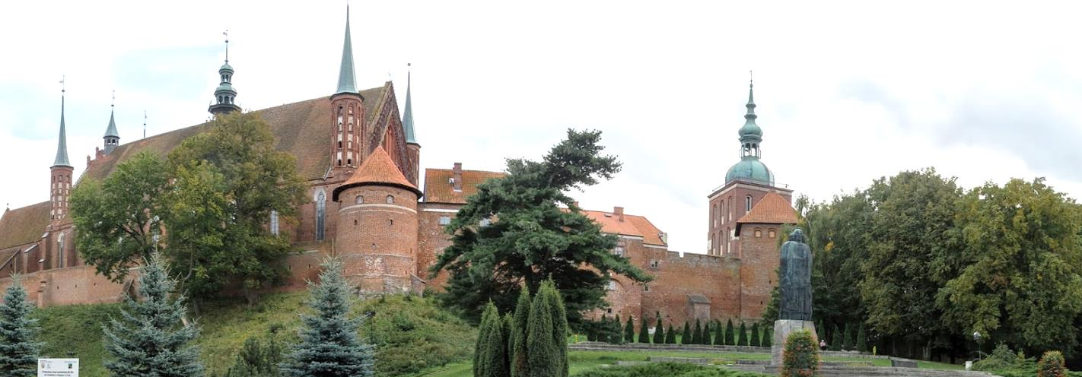
Фромборк это живописный городок, расположенный на Вислинском заливе. Главной достопримечательностью города является комплекс построек на Кафедральном холме.

Готический собор, окруженный крепостными стенами, является старейшим строением средневековья и гордостью местных жителей. Во время осмотра комплекса мы посетили музей Н.Коперника, поднялись на смотровую площадку, вид с которой открывается такой, что дух захватывает. Перед тобой как на ладони раздолье природы. Не крыши городских домов, а луга, залив, лес... Просто волшебная картина. Такими отдельными яркими моментами и помнятся поездки, они долго будоражат воображение и откликаются приятными воспоминаниями.

Г д а н ь с к

Да простят меня поляки, но город Гданьск совершенно не оставил никаких эмоций, ни положительных, ни отрицательных. Дежавю. Я уже это видела, все это уже было... Та же архитектура, та же планировка, та же «начинка».

О л и в а

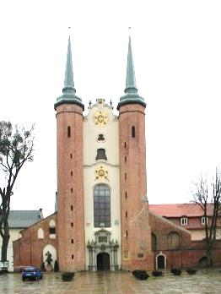
А вот Кафедральный собор в Оливе просто поразил. С виду ничего не предвещало необычного, сколько до этого уже было видано их. Но как глубоко я заблуждалась. Он меня просто сразил своей аристократичностью. Убранство очень красивое, богатое, а как подобраны краски, тона. Но всё в меру, не давит, наоборот подчёркивает безупречность выбранного стиля. Удивил и покорил. Не менее привлекателен и парк вокруг него.
С о п о т

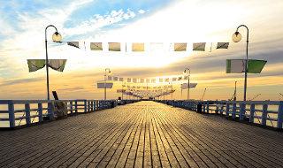
Сопот уютный, курортный городок, в котором у нас была остановка на ночёвку с посещением аквапарка. Так как аквапарк не мой «вид спорта», я решила «покорить» полукилометровый мол, главную достопримечательность курорта, что мне и удалось сделать.
Здесь очень приметная аллея из деревьев, подстриженных особым способом. Как будто тысяча кулачков вскинутых вверх приветствуют приезжающих сюда людей.
Обращает на себя внимание и здание отеля Резидент, напоминающее отель Империал в Карловых Варах.

М а л ь б о р к

Средневековая крепость-замок в Мальборке стоит на правом берегу чистой и спокойной реки Ногат, величаво возвышаясь над окрестностями.
Громадный готический замок, ощетинившийся десятками башен, поражает своими размерами и внешним видом. Крепостные сооружения завораживают мощью и великолепием. Замок опоясан глубоким рвом, он является великолепным памятником средневековой архитектуры.

Внутри крепости в музейных залах размещаются различные экспозиционные материалы, но не они поразили меня, поразили сами залы. Высокие, просторные они подталкивают воображение и вот уже, кажется, что сейчас распахнётся дверь, и толпа рыцарей в средневековом облачении ворвётся сюда. Но этого не происходит, и ты возвращаешься к реальности, но та удивительная атмосфера, наполняющая помещение ещё долго держит тебя в плену своего обаяния.
Надо сказать, что замковый комплекс, площадь которого составляет 21 гектар, считается самым масштабным сооружением из кирпича, созданным руками человека.
О л ь ш т ы н

Город Ольштын расположен среди лесов и озёр. Здесь, как и во всей Польше, есть готические памятники средневековья, которые находятся в Старом городе и с которыми мы познакомились в ходе пешеходной экскурсии. Набор туристических объектов обычный: Ратуша, костёл, городские укрепления, замок...
Помимо этого посетили Планетарий. Вид звёздного неба не заинтересовал. Кто в этом виноват гид или вид звёздного неба, пусть останется «за скобками».
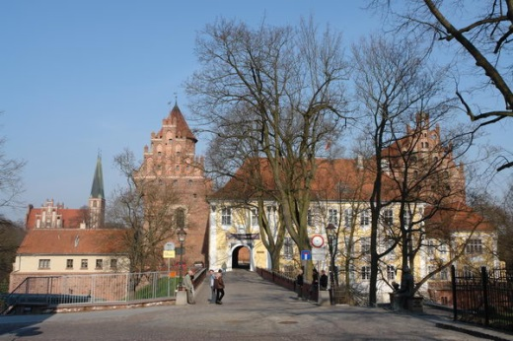
А вот музей Вармии и Мазур понравился. Музей расположен в готическом замке, в котором жил и проводил наблюдения за движением небесных тел Николай Коперник. Из желающих посетить музей я была одна, поэтому пришлось ограничиться визуальным осмотром экспозиций без комментариев.
Главным событием этого тура был выезд на Уланский вечер за город, куда нас отвезли на бричках по снежку. В трактире и у костра нас развлекал фольклорный ансамбль песнями, забавами, но не только. Особенно понравилось выступление дрессированных лошадей. Красочно, любопытно. В изобилие было и угощений из традиционных польских блюд. Уланский вечер получился интересным и увлекательным.

К а д ы н ы
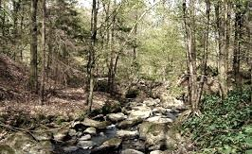
Кадыны - живописное местечко на берегу Вислинского залива. Здесь мы приятно провели время, гуляя по окрестностям. Кто хотел, воспользовался услугами гостиничного комплекса, а это бассейн, теннисный корт, конноспортивная база, прокат велосипедов...

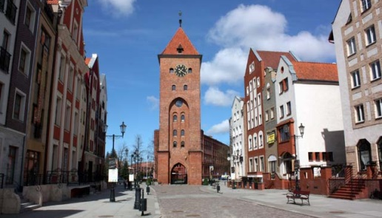
Э л ь б л о н г

В Эльблонге были недолго, успели только прогуляться по исторической части города и заглянуть в местный музей.

Декабрь 2014 года

